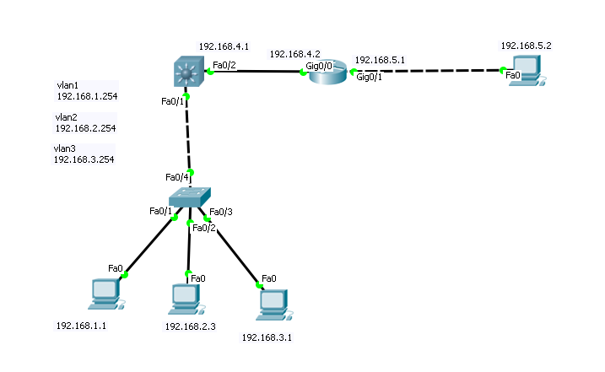
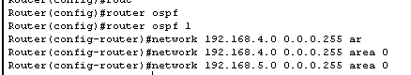
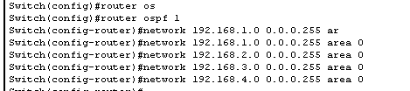
掩码为反掩码

启动OSPF路由进程，并宣告直连网段
router(config)#router ospf process-id
指定OSPF协议运行的目标接口和所在的区域
router(config-router)#network address inverse-mask area area-id

